**桃園市新移民家庭服務中心**

104年度專業人員在職訓練

「從個人生命歷程探討家庭親子衝突」專業課程暨個案研討會

1. 活動目的：針對家庭親子衝突之案型從個人生命歷程著手探討，檢視案主童年成長經驗、家庭及婚姻狀況等對其帶來的矛盾與衝突，進行工作困境分析與討論以尋求適當之處遇策略，藉由各領域實務工作者之專業交流及專家學者之分享及討論，提供資源網絡工作者擬定適當服務計畫之指引方針，促使案主獲得最佳處遇與協助，協助提升案主及其家庭面對個人壓力與親子衝突等問題時，使用社區自然支持資源與及其他正式資源之意願與能力並且維持良好之互動合作關係，以協助案主家庭編織且拓展其社會資源網絡，提升案主家庭內每位成員之個人效能以促進家庭和諧，並且增強其家庭功能。
2. 計畫目標：
3. 邀請跨領域專家進行工作經驗分享，針對複雜性個案困境進行分析及討論，建立合作機制。
4. 各領域得以互相學習、交流，並尋求整合性解決方案，提升資源網絡內工作人員之個案服務專業知能，期提供更適切之服務。
5. 指導單位：內政部入出國及移民署（內政部外籍配偶照顧輔導基金補助）

　　主辦單位：桃園市政府社會局

　　承辦單位：中華民國基督教女青年會協會

桃園市新移民家庭服務中心

1. 參加對象及人數：社政、警政、司法、民政、勞政、衛政等單位以及從事新移民相關專業工作人員，預計30名參與。
2. 活動時間：104年11月05日(四)，上午09:00-12:00。
3. 活動地點：桃園婦女館1樓102會議室(桃園市延平路147號)。
4. 個案研討會流程：

|  |  |  |
| --- | --- | --- |
| 時間 | 課程內容 | 主持人/講師/報告人 |
| 08：30-08：50 | 報到 | |
| 08：50-09：00 | 來賓致詞 | 主持人：曾顯惠 督導 |
| 09：00-11：00 | 早期經驗對家庭的影響 | 張釗倫心理師 |
| 11：00-11：10 | 休息 | |
| 11：10-11：40 | 個案報告 | * 主持人：曾顯惠 督導 * 報告人：薛曉屏 社工員 * 回應人：陳怡潔社工師 |
| 11：40-12：00 | 綜合座談 | * 主持人：曾顯惠 督導 * 回應人：陳怡潔社工師 |
| 12：00 | 賦歸 | |

1. 講師介紹

* 張釗倫心理師

學歷：高雄醫學院心理學系 學士

台北市立教育大學 心理與諮商學系碩士

證照：諮商心理師

經歷：衛生署立基隆醫院臨床心理技師

敏盛綜合醫院臨床心理師

元智大學兼任宿舍輔導老師

桃園創新技術學院資源教室輔導老師

敏盛綜合醫院諮商心理師

專長：兒童發展評估、親職教育、認知治療、壓力調適與情緒管理、生涯諮商、危機個案處遇

* 陳怡潔社工師

學歷︰美國波特蘭奧瑞崗州立大學社會工作研究所碩士

東海大學社會工作系學士

證照：社工師

經歷︰台北醫學大學附設醫院社會服務室外聘督導

基督復臨安息日會台安醫醫院社會服務室主任

中國文化大學青少年兒童福利系兼任講師

實踐大學社會工作系兼任講師

著(譯)作：譯著／人類行為與社會環境

1. 報名方式：依完成報名順序取前30名參加。

104年10月26日(星期一)報名截止

電話：(03)218-1128 信箱：ywca.ssp@gmail.com

傳真：(03)366-7968 連絡人：薛曉屏社工

**桃園市新移民家庭服務中心**

**104年度專業人員在職訓練—專業課程暨個案研討會**

【報名表】

|  |  |  |  |  |  |
| --- | --- | --- | --- | --- | --- |
| **單位名稱** |  | | | | |
| 姓名 / 職稱 | 性別 | 單位電話/手機 | 電子信箱 | 用餐 | 研習證書 |
|  | □男  □女 |  |  | □葷  □素 | □是  □否 |
|  | □男  □女 |  |  | □葷  □素 | □是  □否 |
|  | □男  □女 |  |  | □葷  □素 | □是  □否 |
|  | □男  □女 |  |  | □葷  □素 | □是  □否 |
| 注意事項   1. **請於傳真報名表後，來電確認**！請務必填寫連絡電話以便聯絡研討會事宜。 2. **請於10月26日(一)前完成**報名手續。 3. 為響應環保，請參與人員自備環保杯、環保筷。 4. 本研討會可申請公務人員及社工師學習時數認證。 5. 若有任何疑問，敬請洽詢承辦人：薛曉屏社工員   E-mail：ywca.ssp@gmail.com  聯絡電話：(03)218-1128 傳真電話：(03)366-7968 | | | | | |

交通資訊

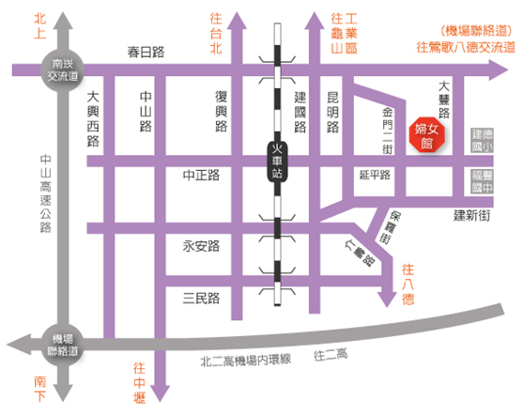

1. **自行開車前往：**
2. 中山高速公路下南崁交流道後往桃園方向走春日路，過桃鶯陸橋後見建國路右轉，直走見延平路左轉第二個紅綠燈即看到婦女館。
3. 北二高轉機場聯絡道，在鶯歌八德交流道下，往桃園市區方向，左轉桃鶯路直走見大豐路左轉，直走見延平路右轉即看到婦女館。
4. 婦女館之地下停車場出入口位於金門二街路口，地下一樓**(免費)**停放機車，地下二樓(B2)停放汽車，約有90個**(收費)**停車位。
5. **搭乘火車→步行：**於火車站下車後，出火車站收票閘門後，朝指標往延平路方向走，直走過第三個紅綠燈即看到婦女館。
6. **搭乘免費市民公車：**可搭乘後站線紅線或藍線於婦女館前下車。